Verkeersbesluit voor het reserveren van parkeerplaatsen voor elektrisch laden t.h.v. meerdere adressen in Heeze, Leende en Sterksel
Zaaknummer: 482096

Burgemeester en wethouders van gemeente Heeze-Leende
Gelet op:
- het vigerende mandaatbesluit- en register;
- de bepalingen in de Wegenverkeerwet 1994, het Reglement Verkeersregels en Verkeerstekens (RVV) 1990, het Besluit Administratieve Bepalingen inzake het Wegverkeer (BABW);
- de algemene wet Bestuursrecht (Awb).

Overwegende:
- dat de provincies Noord-Brabant en Limburg elektrisch rijden willen bevorderen en samen de NAL regio Zuid vormen;
- dat de provincies Noord-Brabant en Limburg namens de gemeente Heeze-Leende een contract met Vattenfall hebben afgesloten voor “Plaatsing en exploitatie van slimme laadinfrastructuur’’;
- dat de gemeente via de provincie een concessieovereenkomst is aangegaan met Vattenfall voor het verlenen van openbare laaddiensten;
- dat er een aanvraag is ingediend voor het plaatsen van een laadpaal op basis van huidige laadbehoefte, waarna een locatie is bepaald waar een laadpaal kan worden geplaatst dat de onderstaande verkeersmaatregelen, zoals bedoeld in artikel 2, tweede lid van de Wegenverkeerswet 1994, kunnen leiden tot het beperken van door het verkeer veroorzaakte overlast, hinder of nadelige gevolgen voor het milieu, zoals bedoeld in de Wet Milieubeheer;
- dat volgens artikel 2, eerste en derde lid van de Wegenverkeerswet 1994 dit verkeersbesluit wordt genomen in het belang van:
0 het in stand houden van de weg en het waarborgen van de bruikbaarheid daarvan;
0 het zoveel mogelijk waarborgen van de vrijheid van het verkeer;
0 het bevorderen van een doelmatig of zuinig energiegebruik;
- dat de gemeente de bevoegdheid heeft om parkeerplaatsen te reserveren voor uitsluitend het opladen van elektrische voertuigen door middel van een verkeersbesluit;
- dat de laadpaal gelijktijdig twee elektrische voertuigen kan opladen en er daarom bij iedere laadpaal twee parkeerplaatsen gereserveerd dienen te worden als parkeerplaats die uitsluitend bedoeld zijn voor het opladen van elektrische voertuigen;
- dat belanghebbenden door dit besluit niet onevenredig worden benadeeld dan wel dat er geen onduidelijke verkeerssituatie ontstaat;
- dat het verkeersbesluit is voorgelegd aan de politie Zuidoost Brabant en zij een positief advies heeft gegeven;
- dat de betreffende weg in beheer is van de gemeente Heeze-Leende.

BESLUIT
- Tot het aanwijzen van twee parkeerplaatsen met als specifiek doel het opladen van elektrische voertuigen t.h.v. de volgende locaties:
0 Berkelmanspad 26, Heeze
0 De Laarstukken 2, Heeze
0 Warande 27, Heeze
0 Piet Smuldersstraat 1, Heeze
0 Buitenhof 23, Heeze
0 Vullinghspark parkeerplaats, Heeze
0 De Strohuls 7, Heeze
0 Irislaan 22, Leende
0 Kraanven 1, Leende
0 Huisplaats 4, Leende
0 Kerkstraat 18, Leende
0 Esdoornstraat 5, Sterksel
- dit besluit kenbaar te maken aan de weggebruikers middels plaatsing van de borden E8c met onderbord 0B504, volgens bijlage I van het RVV 1990;
- de verkeersmaatregel uit te voeren conform de uitvoeringsvoorschriften van het Uitvoeringsbesluit van het BABW/RVV 1990.
De locaties van de laadpalen en de voor elektrisch laden gereserveerde parkeerplaatsen zijn weergegeven op de situatietekeningen onderaan dit besluit.
Na bekendmaking zal het besluit voor 6 weken ter inzage liggen in de hal van het gemeentehuis.

Heeze, 12 mei 2026
Burgemeester en wethouders van gemeente Heeze-Leende
Namens dezen,
R. van Hintum
Afdelingsmanager Beleid Ruimtelijk Domein

Bezwaarclausule
Ingevolge artikel 6:7 van de Algemene wet bestuursrecht kunnen belanghebbenden binnen zes weken na de dag van verzending van deze beschikking bezwaar indienen bij het college van burgemeester en wethouders. Een bezwaarschrift schorst de werking van het besluit niet. Het bezwaarschrift moet worden ondertekend en bevat tenminste naam en adres van de indiener, de dagtekening, een omschrijving van het besluit waartegen het bezwaar zich richt en de gronden van het bezwaar.
Na het indienen van een bezwaarschrift kunt u, indien - gelet op de betrokken belangen - onverwijlde spoed dat vereist, een voorlopige voorziening aanvragen bij de voorzieningenrechter van Rechtbank Oost-Brabant, sector Bestuursrecht, Postbus 90125, 5200 MA ’s-Hertogenbosch.
U kunt ook digitaal het verzoek om voorlopige voorziening indienen bij genoemde rechtbank via http://loket.rechtspraak.nl/bestuursrecht. Daarvoor moet u wel beschikken over een elektronische handtekening (DigiD). Kijk op de genoemde site voor de precieze voorwaarden.
Voor de behandeling van een voorlopige voorziening wordt griffierecht in rekening gebracht.

Situatietekening
Berkelmanspad 26
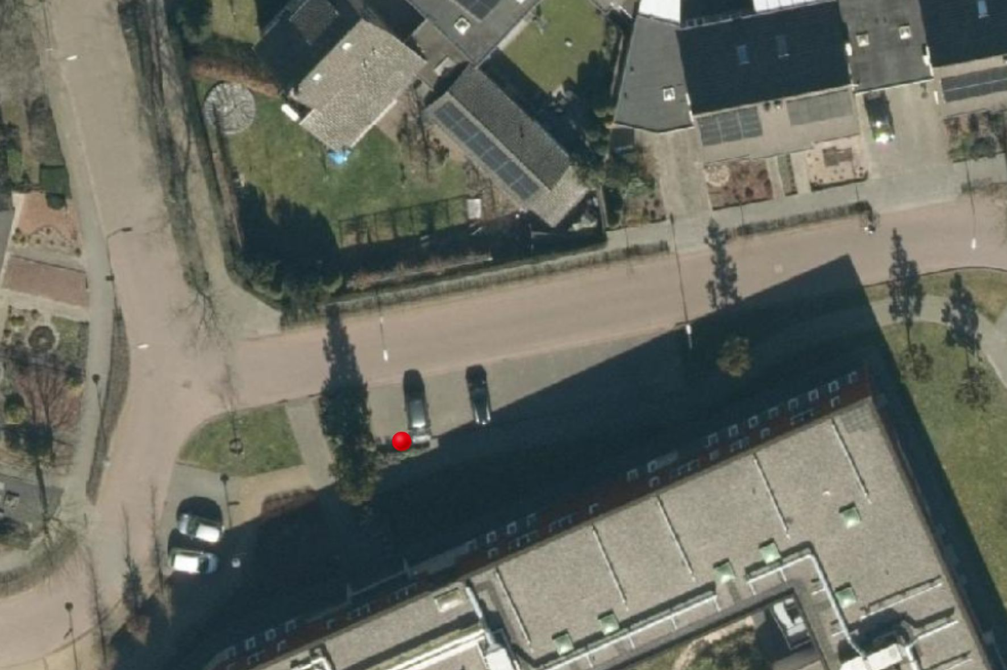
Figuur 1. Bovenaanzicht van de locatie van de laadpaal (rode stip) t.h.v. Berkelmanspad 26.
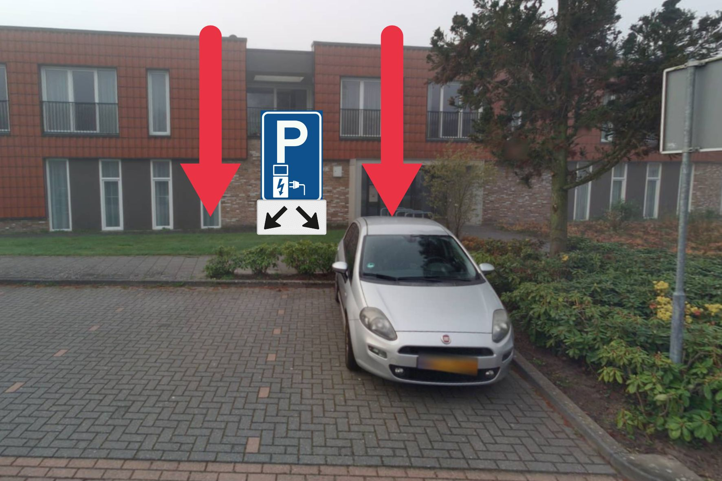
Figuur 2. Zijaanzicht van de locatie van de laadpaal t.h.v. Berkelmanspad 26. De rode pijlen geven de voor elektrisch laden gereserveerde parkeerplaatsen aan.
De Laarstukken 2
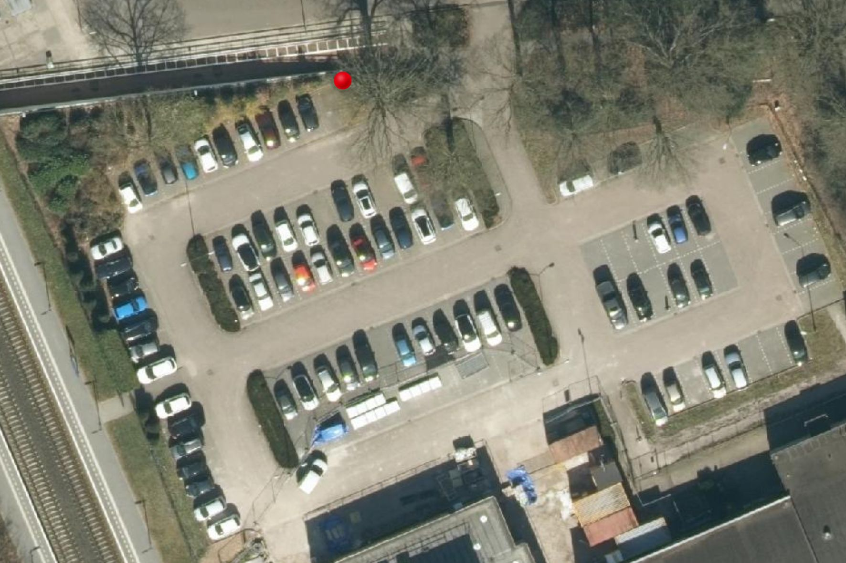
Figuur 3. Bovenaanzicht van de locatie van de laadpaal (rode stip) t.h.v. De Laarstukken 2.
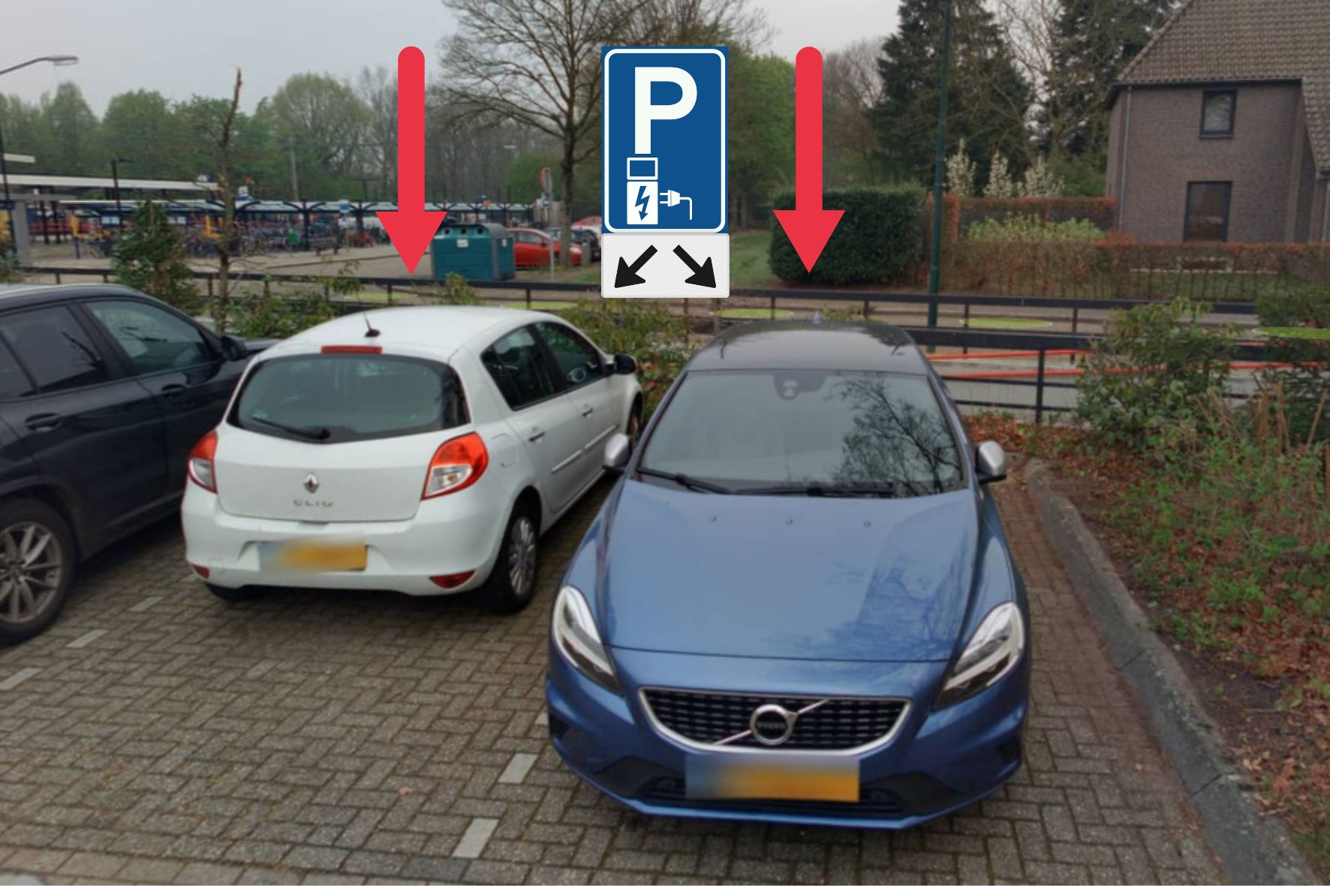
Figuur 4. Zijaanzicht van de locatie van de laadpaal t.h.v. De Laarstukken 2. De rode pijlen geven de voor elektrisch laden gereserveerde parkeerplaatsen aan.
Warande 27
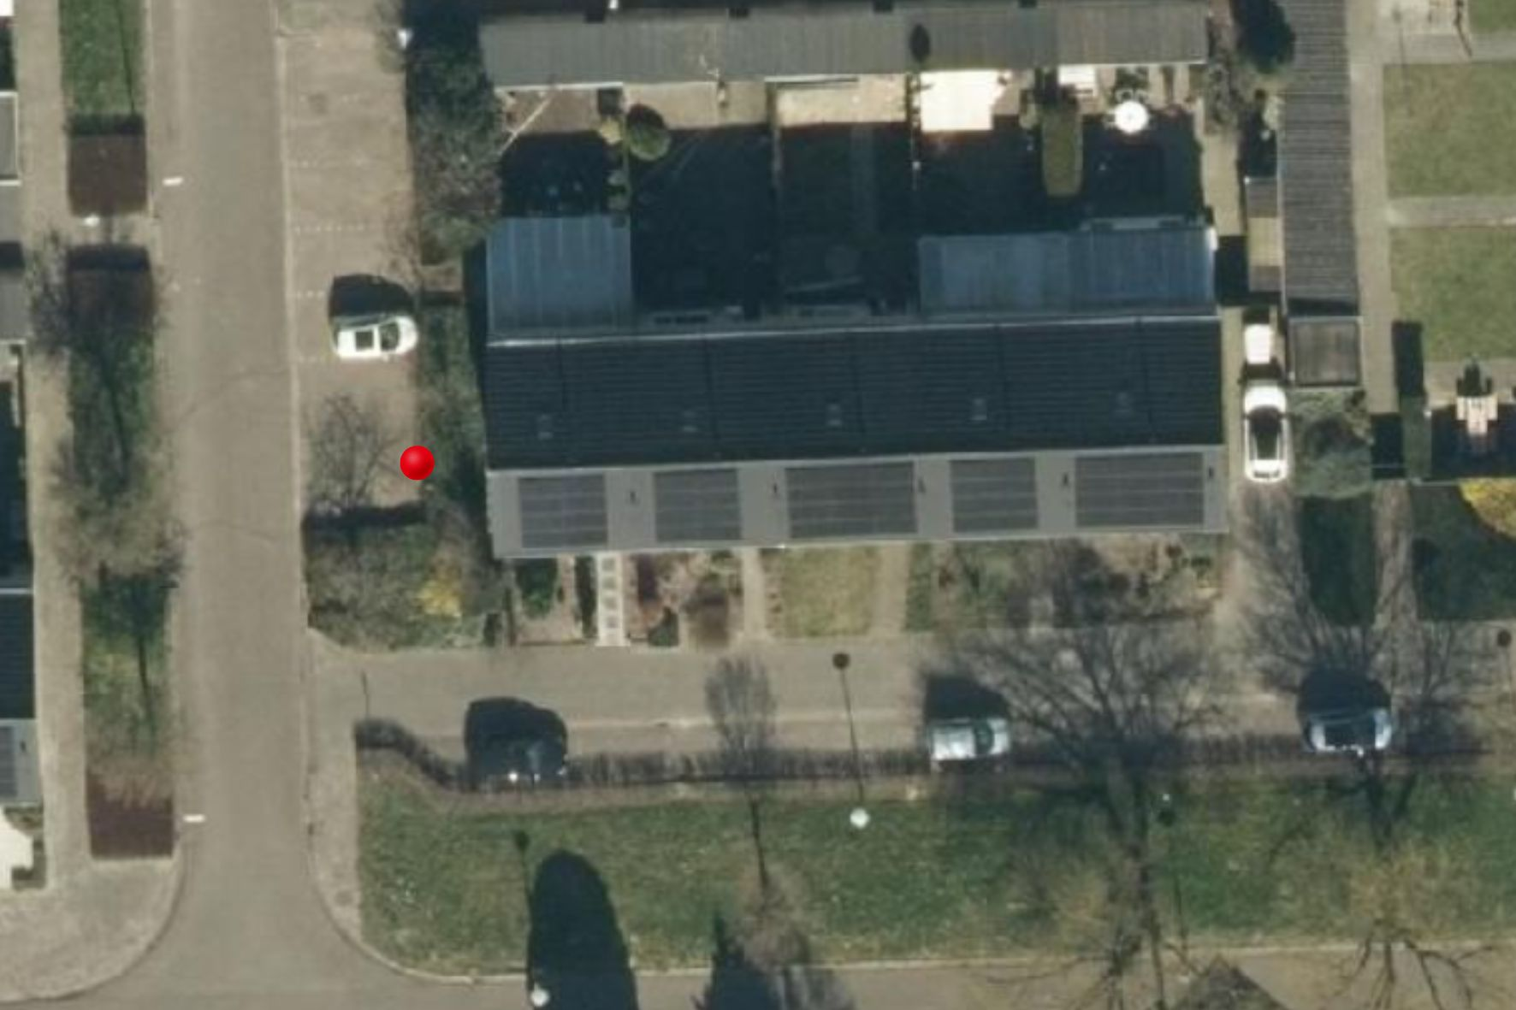
Figuur 5. Bovenaanzicht van de locatie van de laadpaal (rode stip) t.h.v. Warande 27.
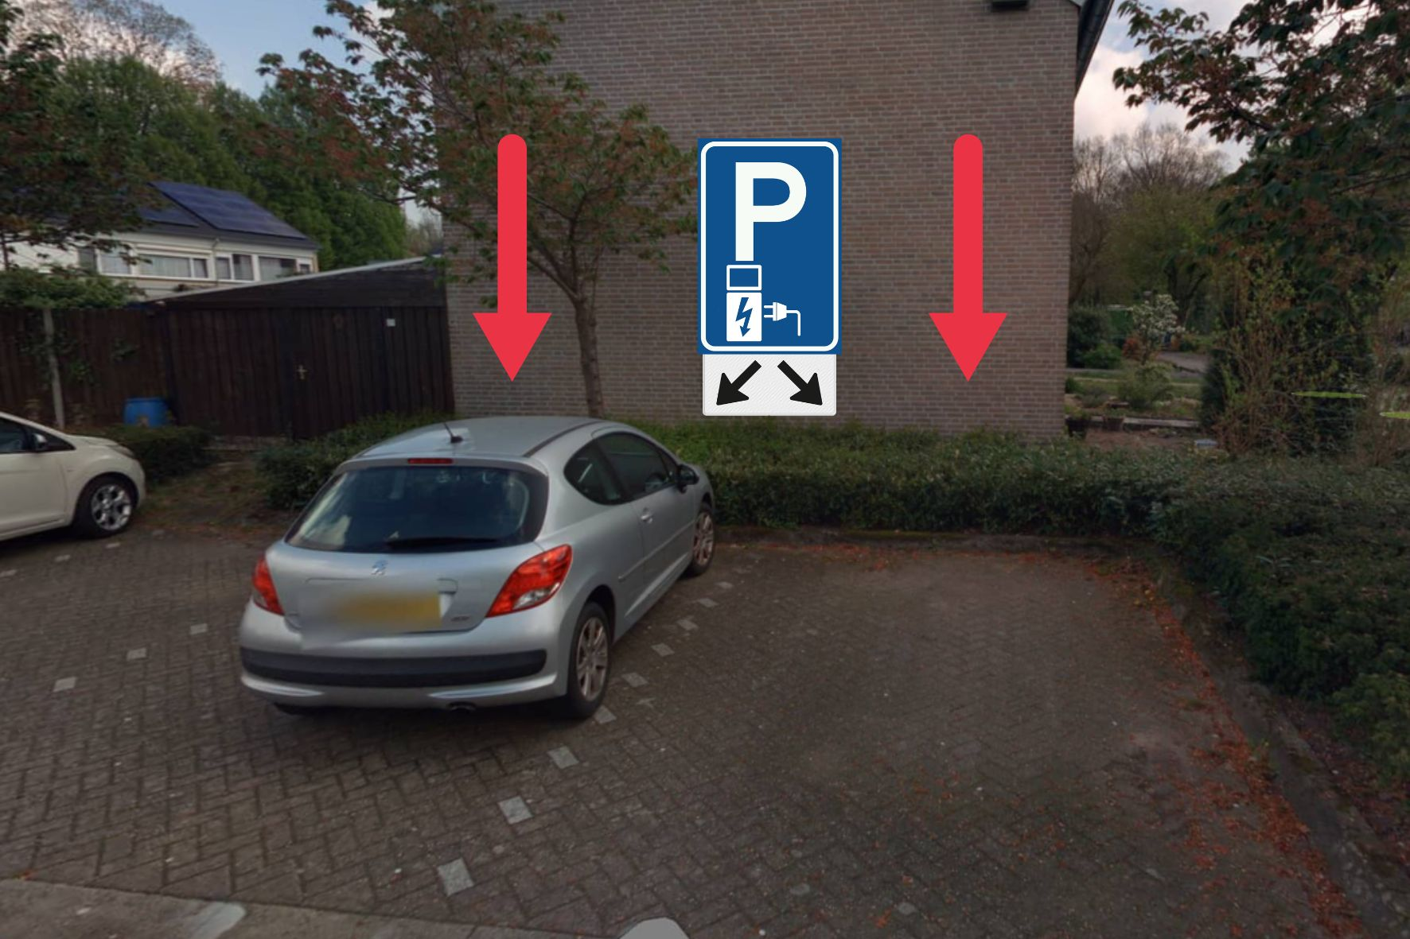
Figuur 6. Zijaanzicht van de locatie van de laadpaal t.h.v. Warande 27. De rode pijlen geven de voor elektrisch laden gereserveerde parkeerplaatsen aan.
Piet Smuldersstraat 1
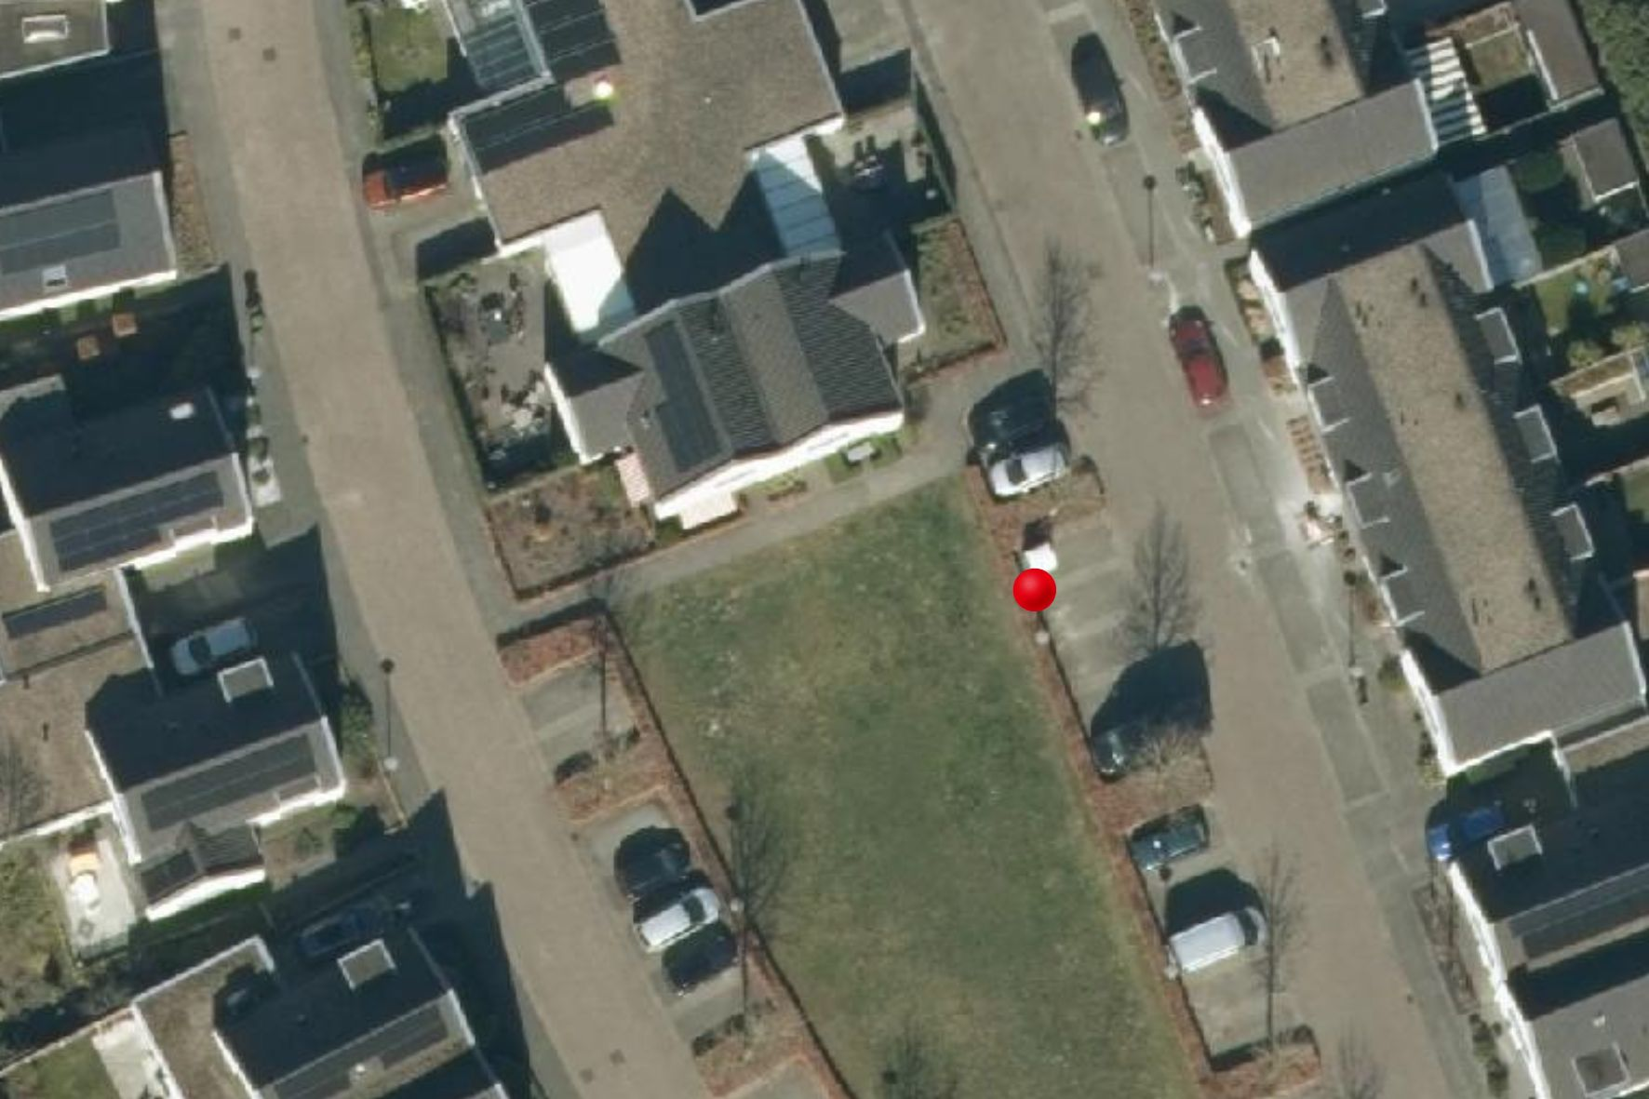
Figuur 7. Bovenaanzicht van de locatie van de laadpaal (rode stip) t.h.v. Piet Smuldersstraat 1.
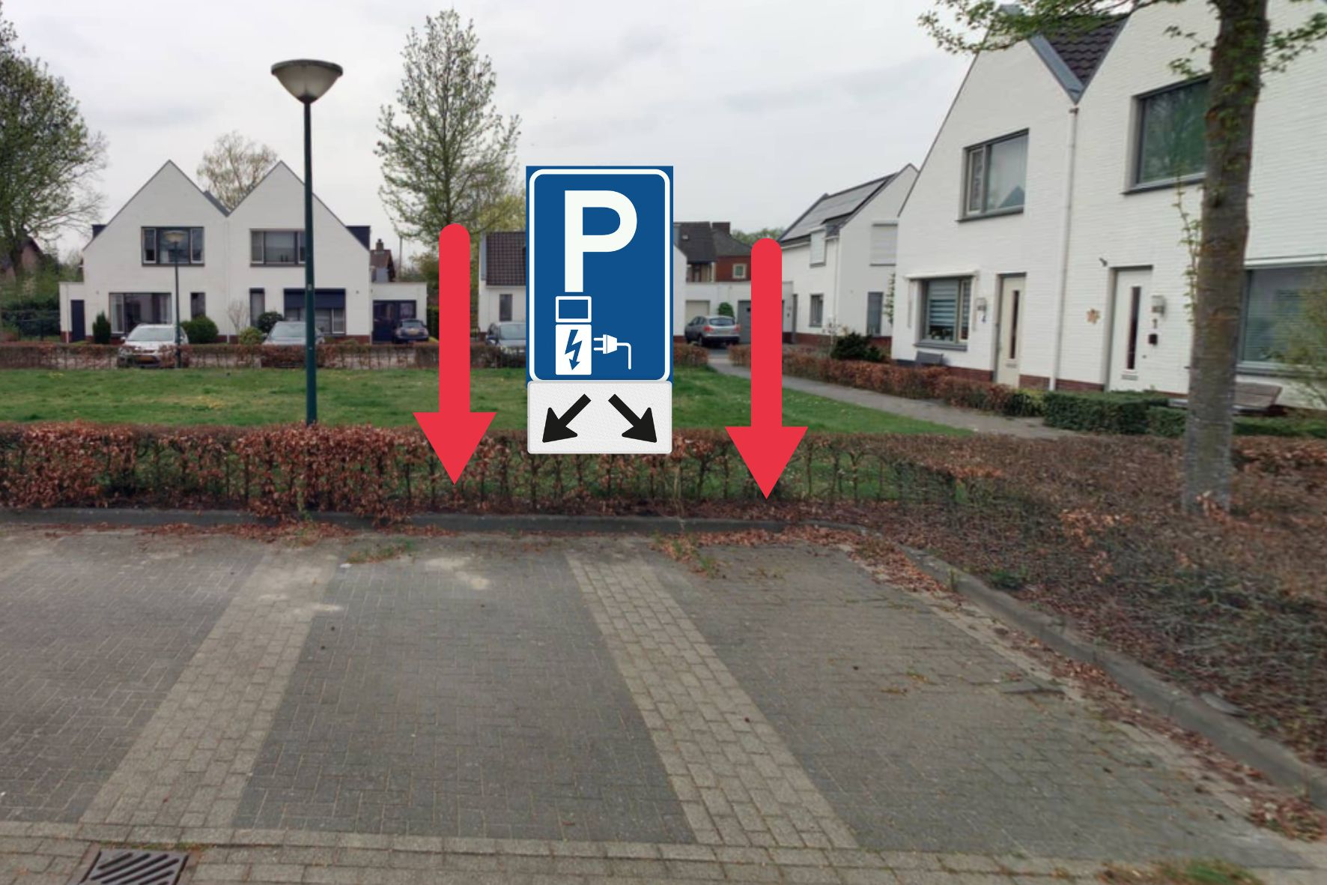
Figuur 8. Zijaanzicht van de locatie van de laadpaal t.h.v. Piet Smuldersstraat 1. De rode pijlen geven de voor elektrisch laden gereserveerde parkeerplaatsen aan.
Buitenhof 23
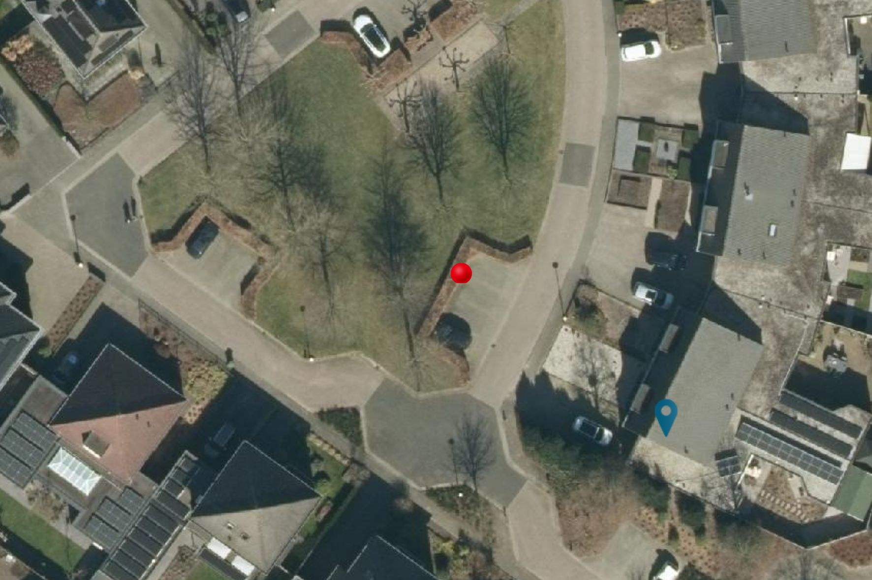
Figuur 9. Bovenaanzicht van de locatie van de laadpaal (rode stip) t.h.v. Buitenhof 23.
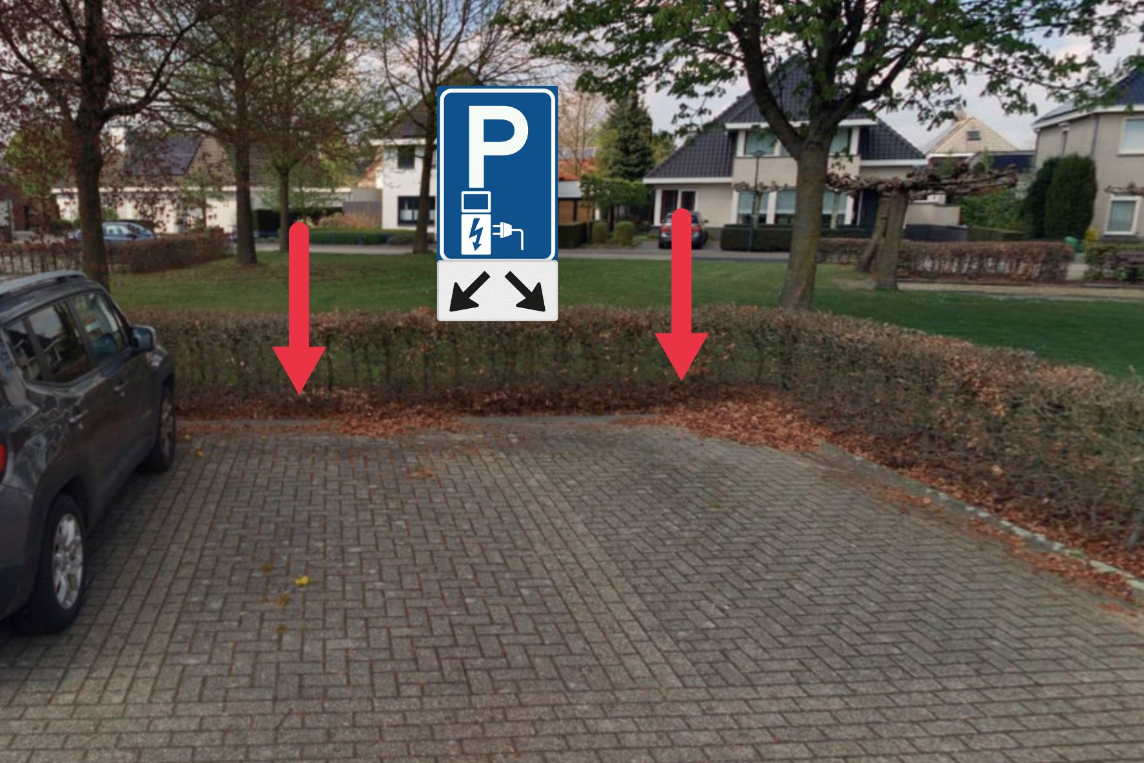
Figuur 10. Zijaanzicht van de locatie van de laadpaal t.h.v. Buitenhof 23. De rode pijlen geven de voor elektrisch laden gereserveerde parkeerplaatsen aan.
Vullinghspark parkeerplaats
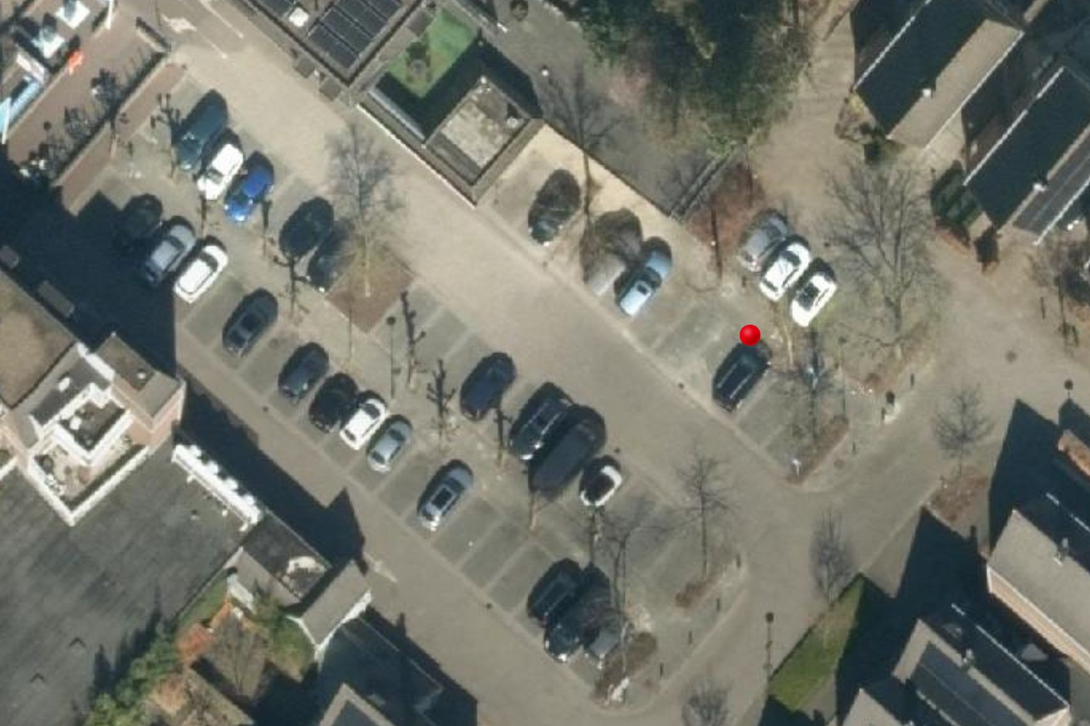
Figuur 11. Bovenaanzicht van de locatie van de laadpaal (rode stip).
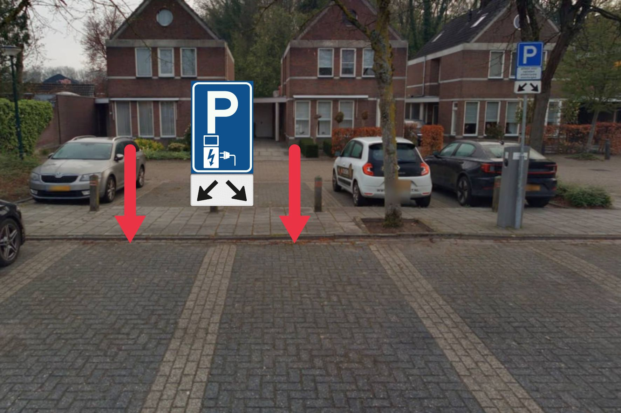
Figuur 12. Zijaanzicht van de locatie van de laadpaal. De rode pijlen geven de voor elektrisch laden gereserveerde parkeerplaatsen aan.
De Strohuls 7
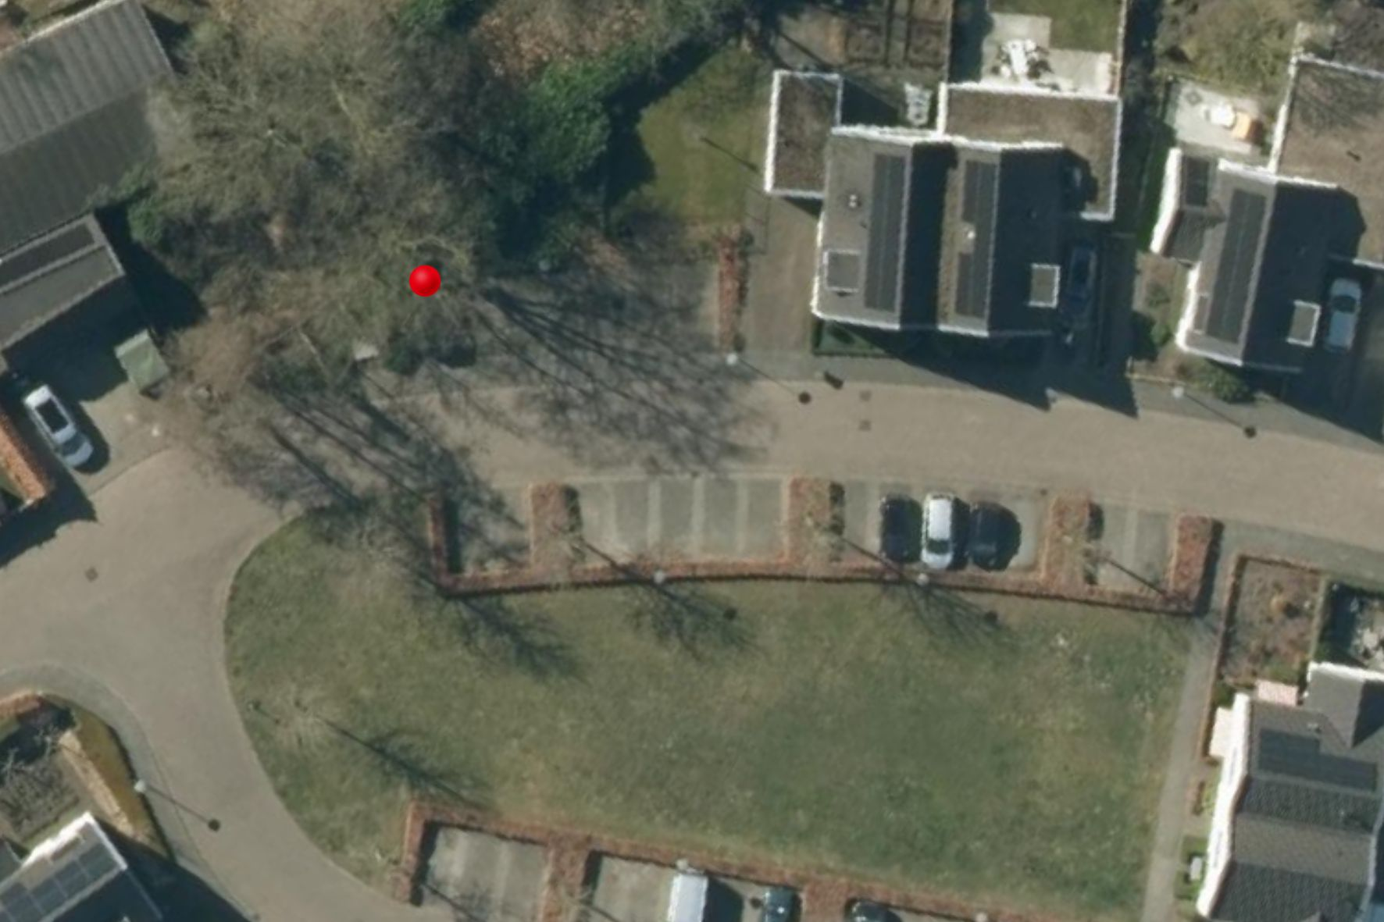
Figuur 13. Bovenaanzicht van de locatie van de laadpaal (rode stip) t.h.v. De Strohuls 7.
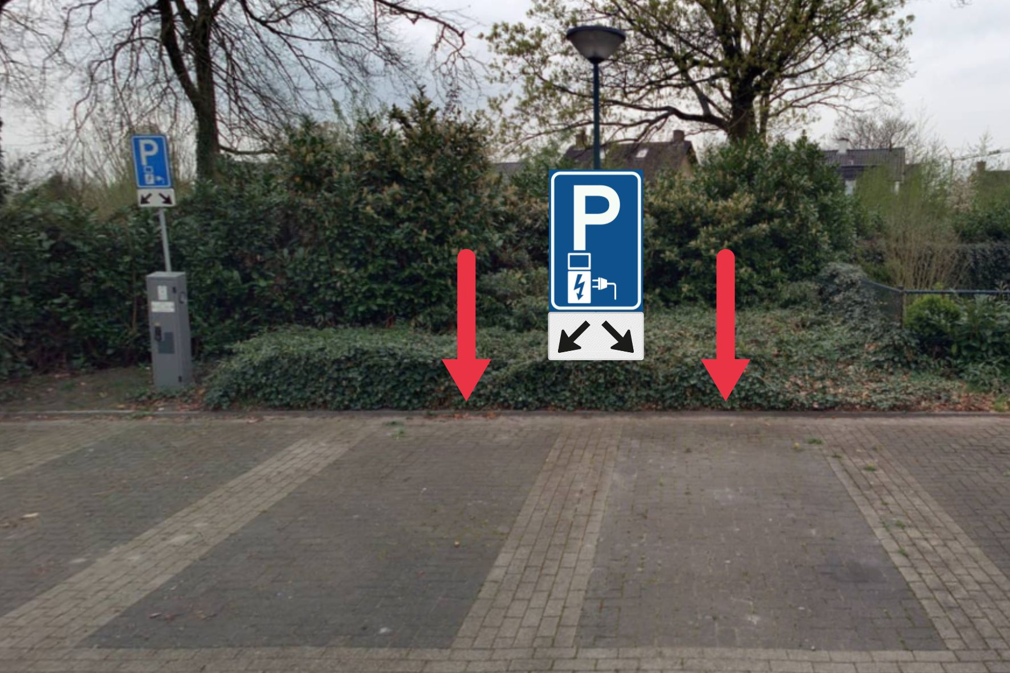
Figuur 14. Zijaanzicht van de locatie van de laadpaal t.h.v. De Strohuls 7. De rode pijlen geven de voor elektrisch laden gereserveerde parkeerplaatsen aan.
Irislaan 22
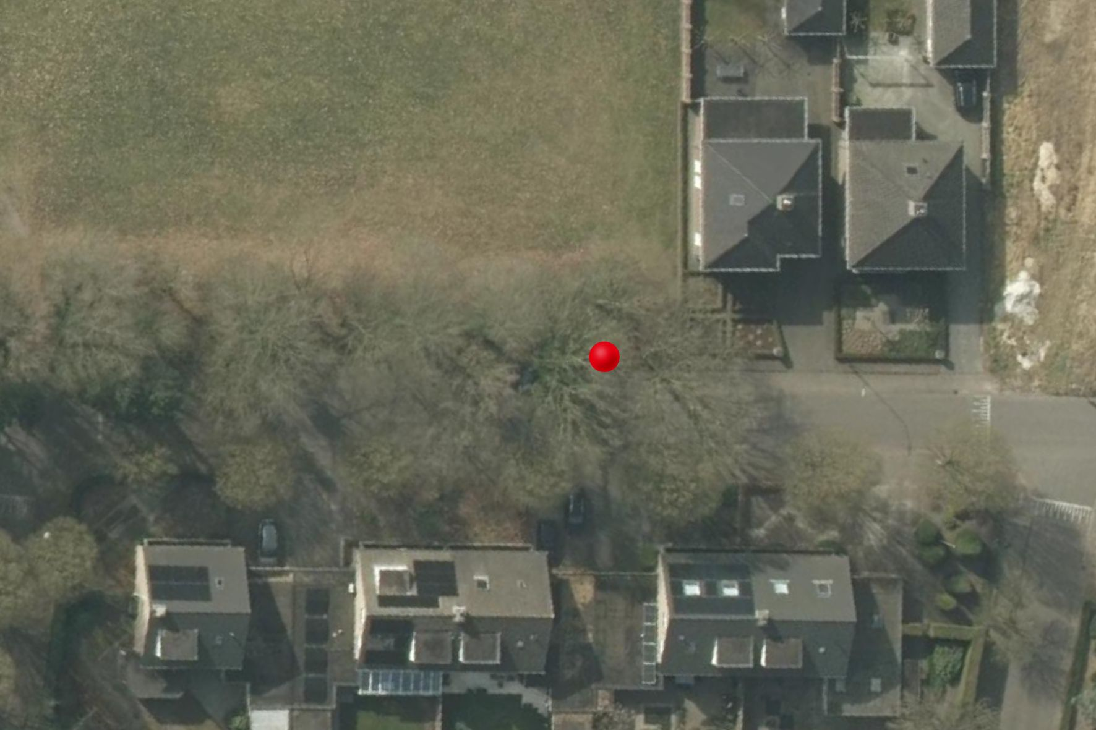
Figuur 15. Bovenaanzicht van de locatie van de laadpaal (rode stip) t.h.v. Irislaan 22.
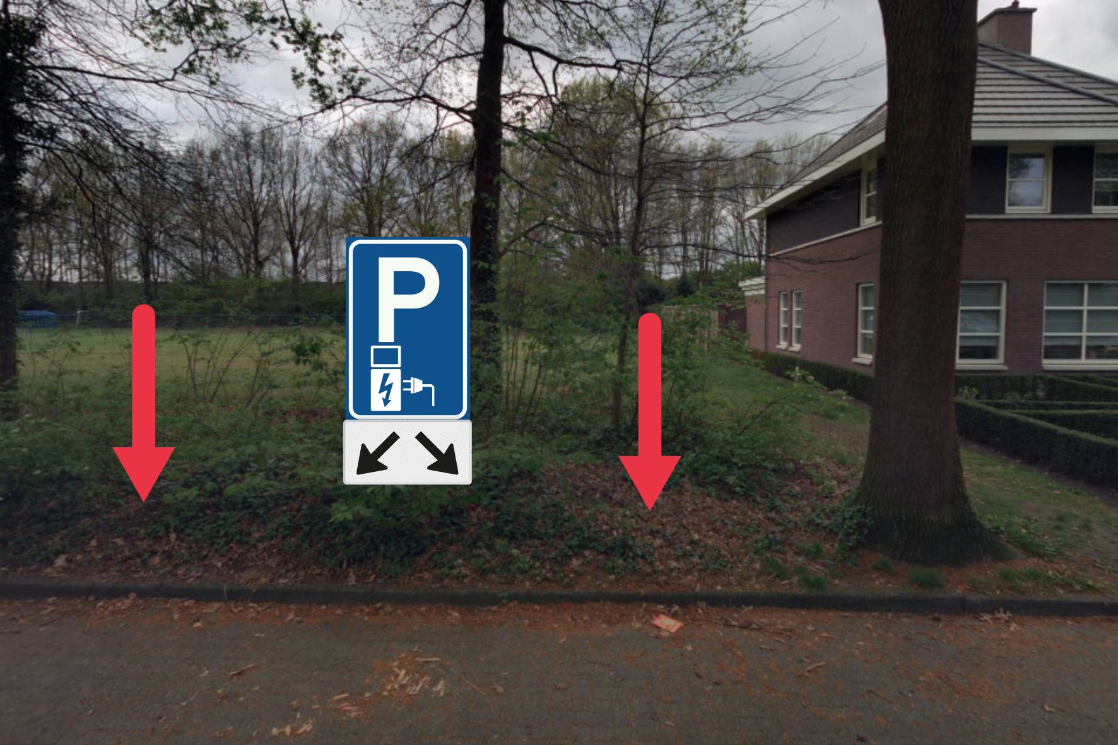
Figuur 16. Zijaanzicht van de locatie van de laadpaal t.h.v. Irislaan 22. De rode pijlen geven de voor elektrisch laden gereserveerde parkeerplaatsen aan.
Kraanven 1
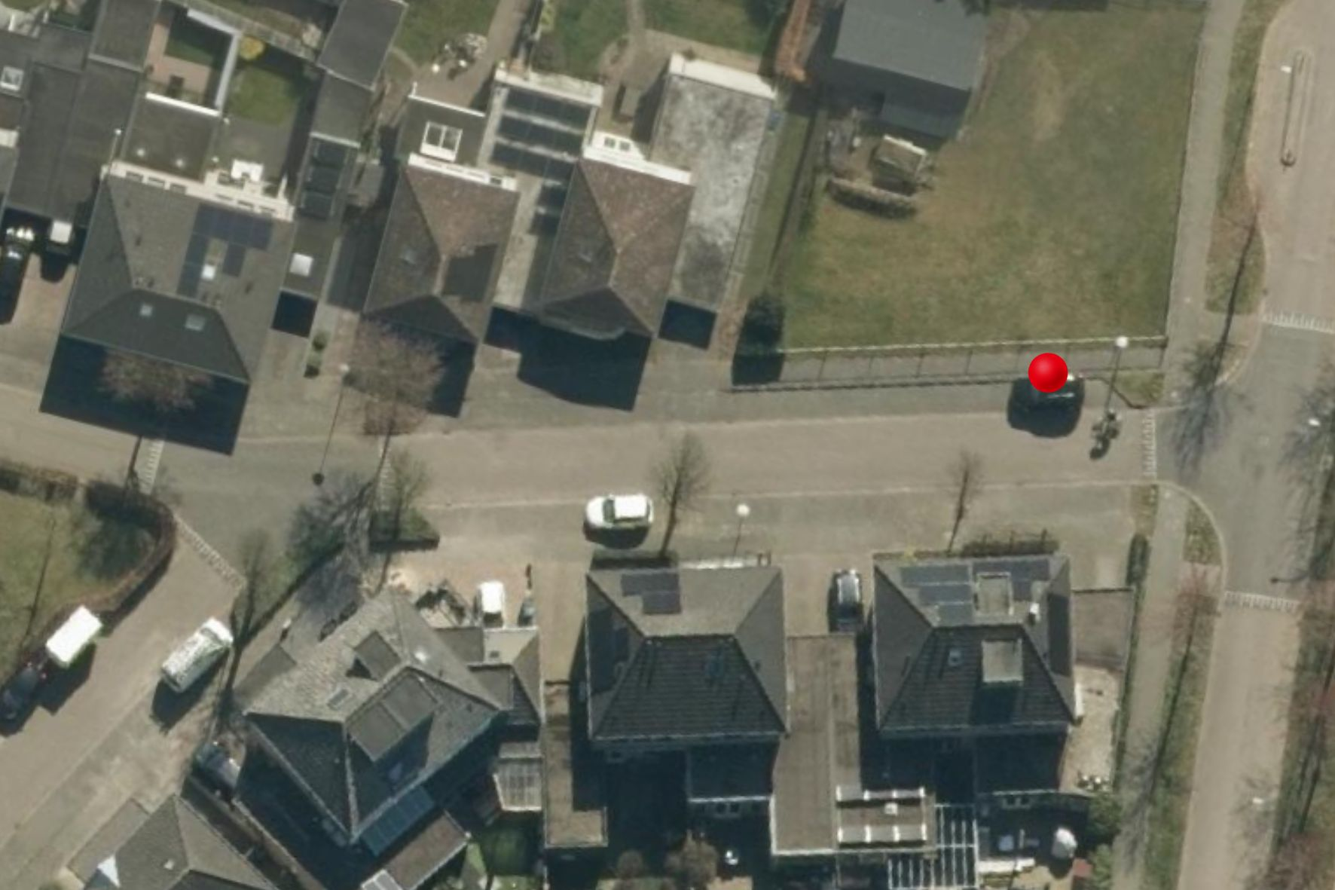
Figuur 17. Bovenaanzicht van de locatie van de laadpaal (rode stip) t.h.v. Kraanven 1.
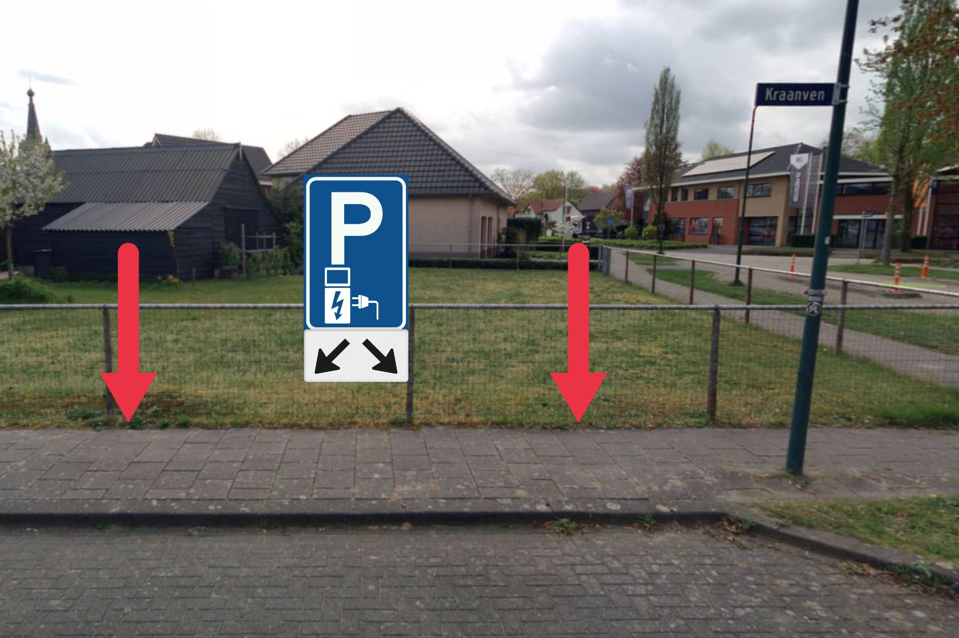
Figuur 18. Zijaanzicht van de locatie van de laadpaal t.h.v. Kraanven 1. De rode pijlen geven de voor elektrisch laden gereserveerde parkeerplaatsen aan.
Huisplaats 4
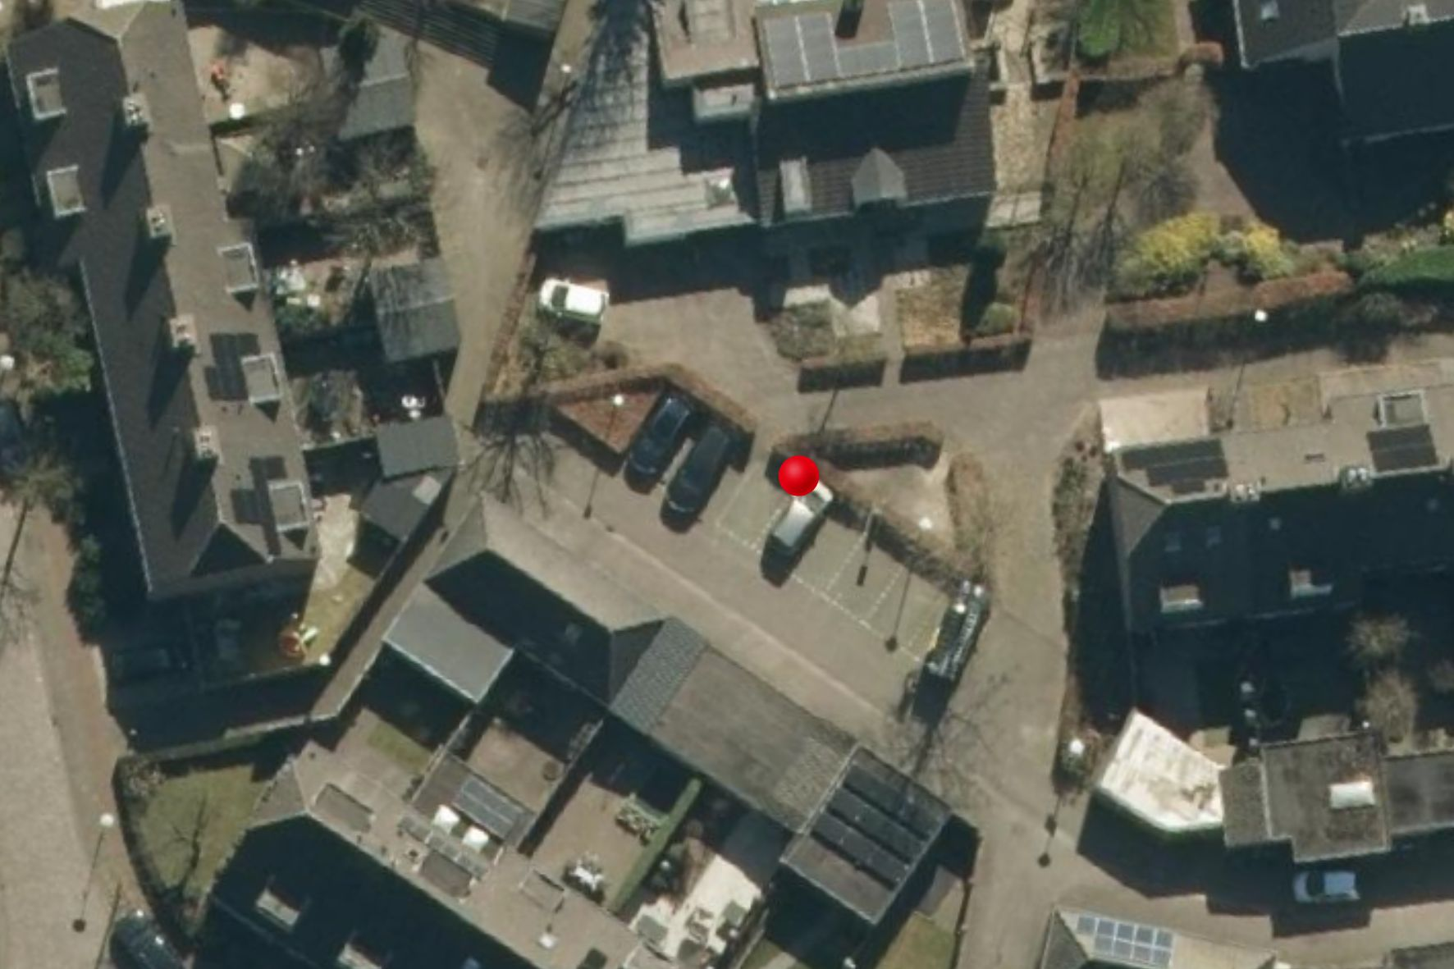
Figuur 19. Bovenaanzicht van de locatie van de laadpaal (rode stip) t.h.v. Huisplaats 4.
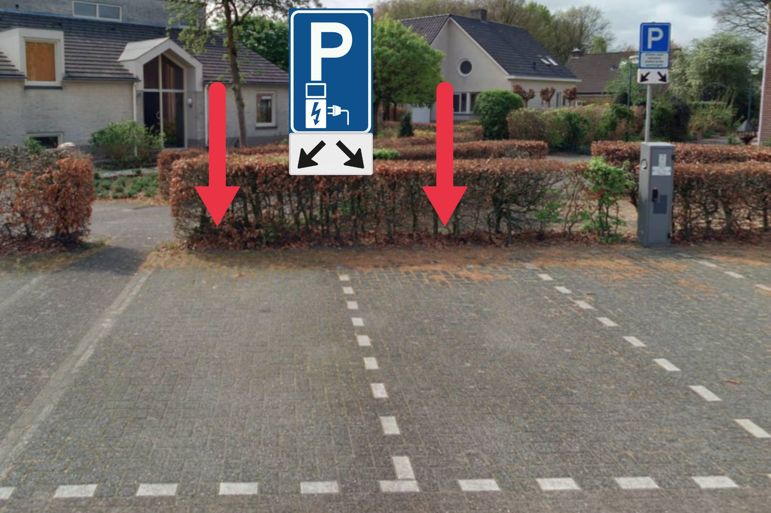
Figuur 20. Zijaanzicht van de locatie van de laadpaal t.h.v. Huisplaats 4. De rode pijlen geven de voor elektrisch laden gereserveerde parkeerplaatsen aan.
Kerkstraat 18
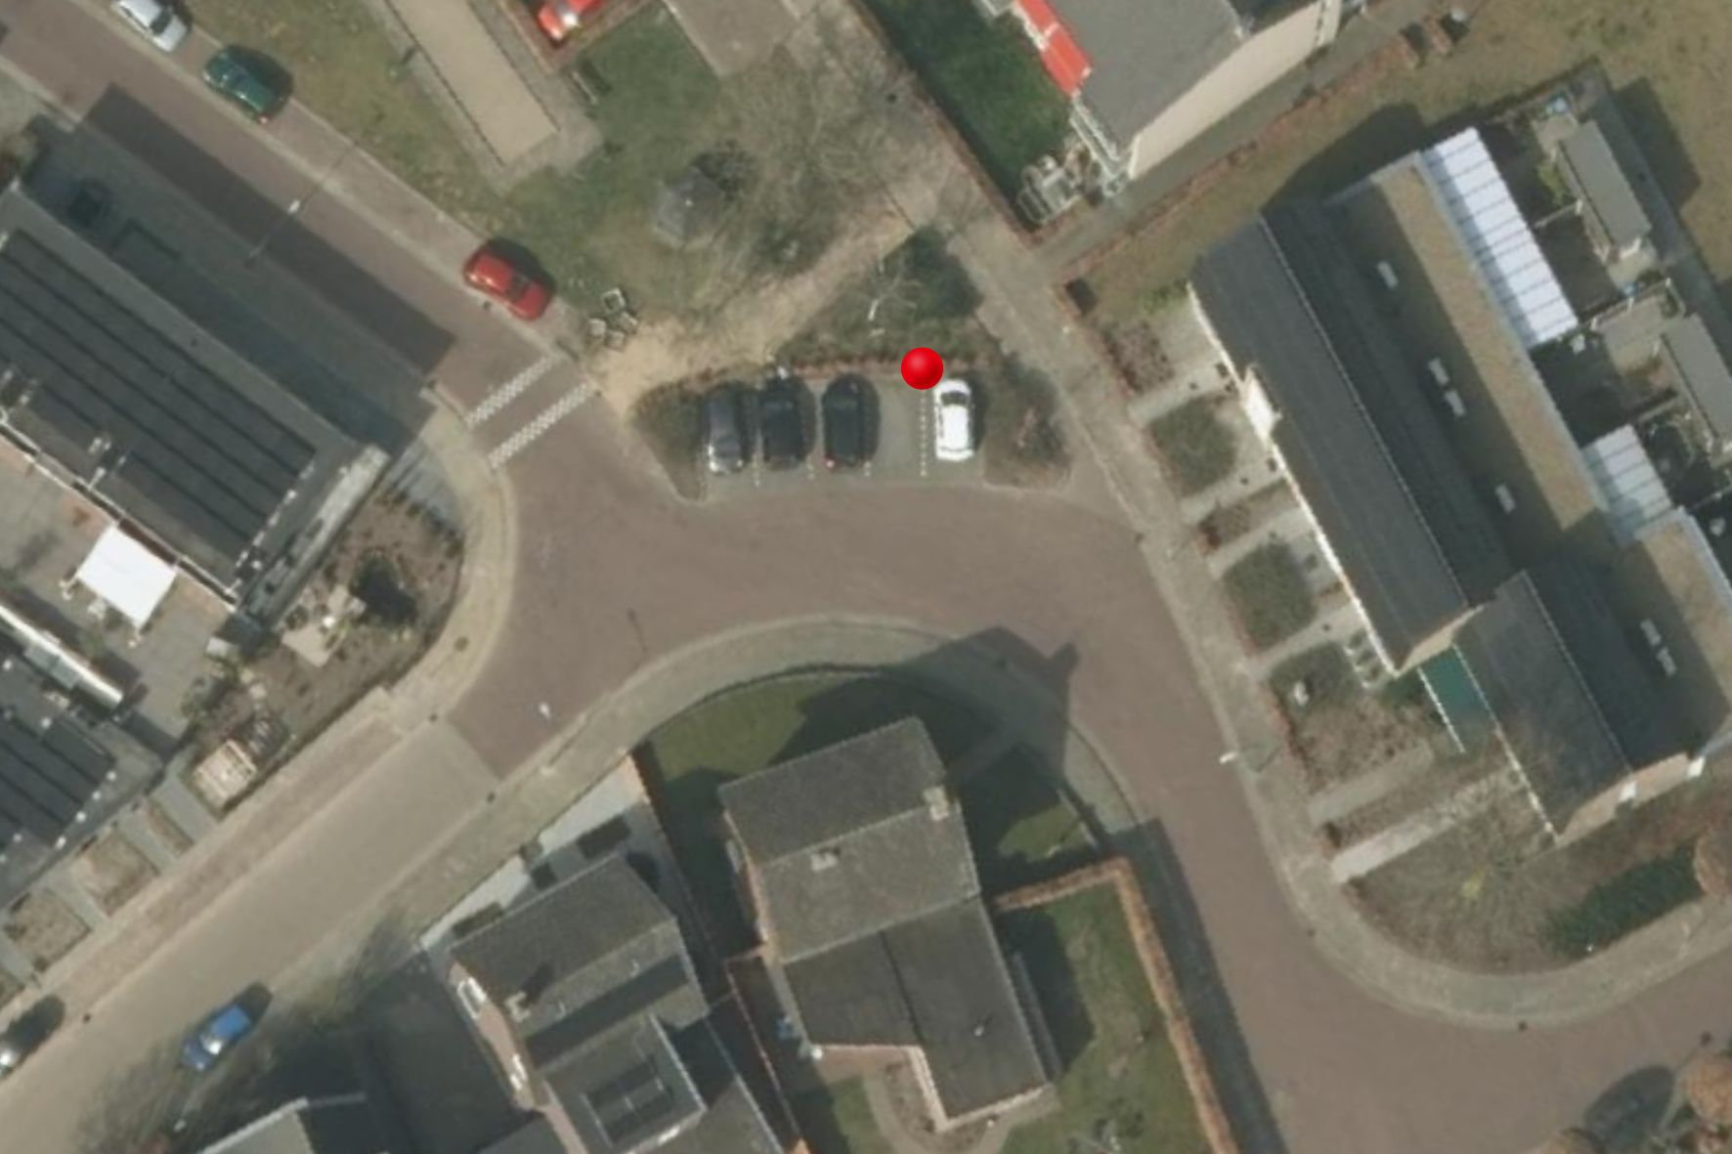
Figuur 21. Bovenaanzicht van de locatie van de laadpaal (rode stip) t.h.v. Kerkstraat 18.
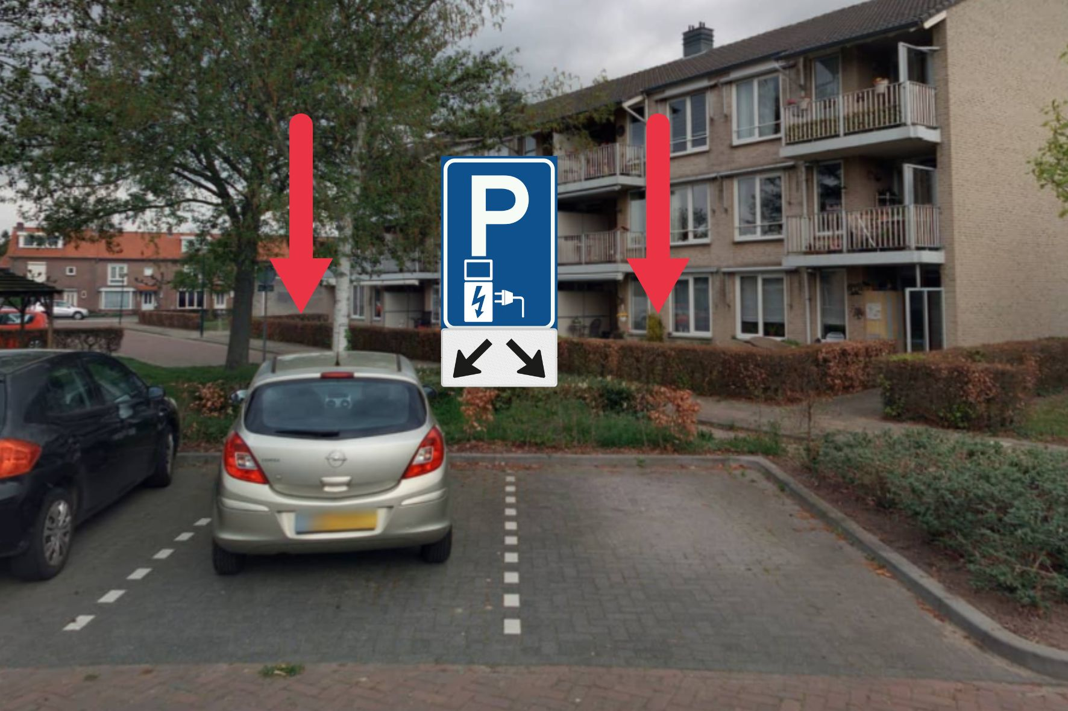
Figuur 22. Zijaanzicht van de locatie van de laadpaal t.h.v. Kerkstraat 18. De rode pijlen geven de voor elektrisch laden gereserveerde parkeerplaatsen aan.
Esdoornstraat 5
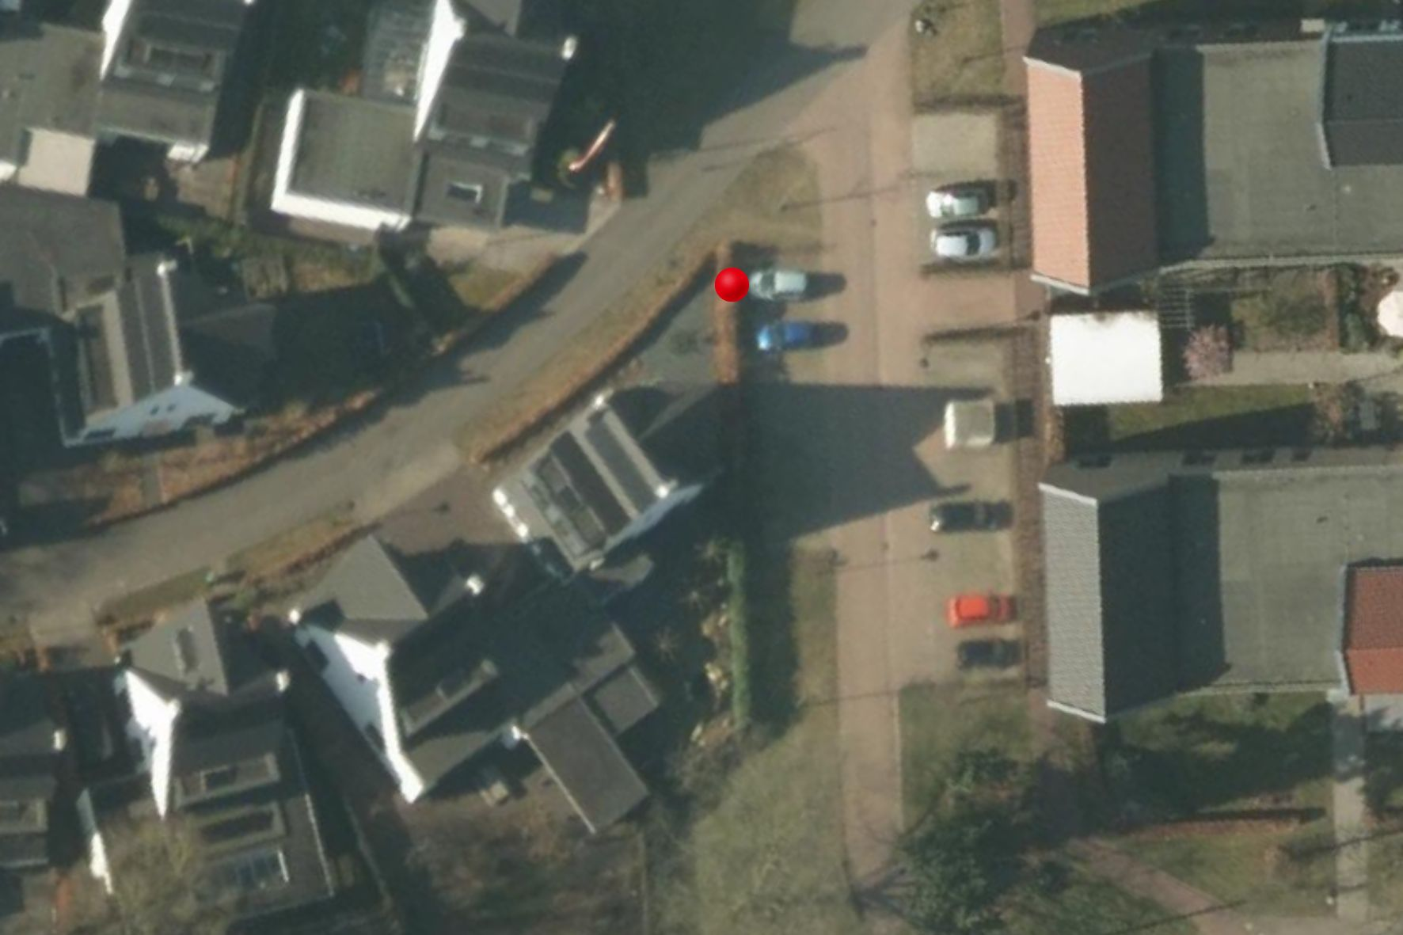
Figuur 23. Bovenaanzicht van de locatie van de laadpaal (rode stip) t.h.v. Esdoornstraat 5.
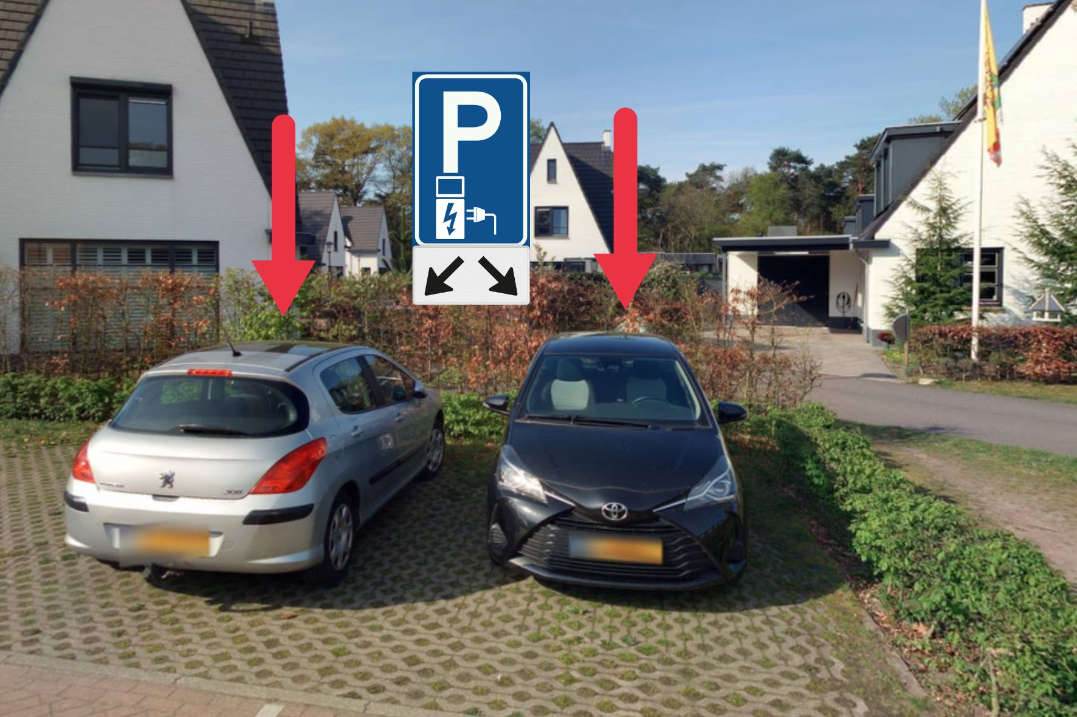
Figuur 24. Zijaanzicht van de locatie van de laadpaal t.h.v. Esdoornstraat 5. De rode pijlen geven de voor elektrisch laden gereserveerde parkeerplaatsen aan.

